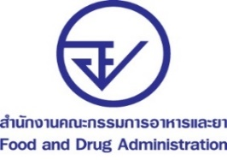
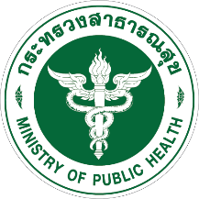

ปคบ.- อย. ทลายโรงงานเถื่อน ลักลอบผลิตน้ำปลา น้ำมันปาล์ม น้ำกระเทียมดอง

วันที่ 21 มิถุนายน 2564 กองบังคับการปราบปรามการกระทำผิดเกี่ยวกับการคุ้มครองผู้บริโภค (บก. ปคบ.) โดย พล.ต.ต.ณัฐศักดิ์ เชาวนาศัย ผบก.ปคบ., พ.ต.อ.สำเริง อำพรรทอง, พ.ต.อ.ศารุติ แขวงโสภา, พ.ต.อ.ศรีศักดิ์ คัมภีรญาณ, พ.ต.อ.ชนันนัทธ์ สารถวัลย์แพศย์ รอง ผบก.ปคบ., พ.ต.อ.เนติ วงษ์กุหลาบ ผกก.4 บก.ปคบ. พร้อมด้วย นพ.ไพศาล ดั่นคุ้ม เลขาธิการคณะกรรมการอาหารและยา, ภญ.สุภัทรา บุญเสริม รองเลขาธิการคณะกรรมการอาหารและยา ร่วมแถลงผลการปฏิบัติ กรณีจับกุมผู้ลักลอบผลิต ผลิตภัณฑ์อาหารโดยไม่ได้รับอนุญาต ดังนี้
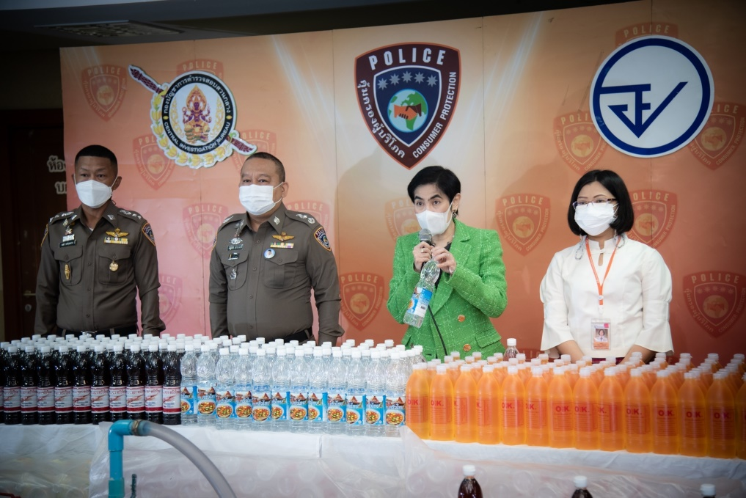

ตามนโยบายของ พล.ต.ต.ณัฐศักดิ์ เชาวนาศัย ผบก.ปคบ. ได้สั่งการให้ พ.ต.อ.เนติ วงษ์กุหลาบ ผกก.4 บก.ปคบ. ดำเนินการตรวจสอบหาสถานที่ผลิตและจำหน่ายผลิตภัณฑ์อาหารที่ไม่ได้คุณภาพหรือผลิตโดยไม่ได้รับอนุญาตจากสำนักงานคณะกรรมการอาหารและยา ที่จำหน่ายให้กับประชาชนทั่วไปตามท้องตลาด หากบริโภคแล้วอาจเกิดอันตรายต่อร่างกายได้นั้น พ.ต.อ.เนติ วงษ์กุหลาบ ผกก.4 บก.ปคบ. พร้อมพวก ได้ตรวจสอบพบผลิตภัณฑ์น้ำมันปาล์ม ยี่ห้อ หยดทิพย์ และน้ำปลา ยี่ห้อ ครัวไทย ซึ่งวางขายตามตลาดนัด มีลักษณะไม่ได้คุณภาพ จึงได้ประสานกับ สำนักงานคณะกรรมการอาหารและยา ตรวจสอบเลขสารบบอาหารและสถานที่ผลิต พบว่าเป็นผลิตภัณฑ์น้ำปลาที่ลักลอบผลิตโดยไม่ได้รับอนุญาต
ต่อมาเมื่อวันที่ 17 มิถุนายน 2564 เจ้าหน้าที่ตำรวจ กองกำกับการ 4 กองบังคับการปราบปรามการกระทำความผิดเกี่ยวกับการคุ้มครองผู้บริโภค ร่วมกับ เจ้าหน้าที่สำนักงานคณะกรรมการอาหารและยา นำหมายค้นของศาลแขวงชลบุรี เข้าตรวจค้น บ้านพักในพื้นที่ หมู่ที่ 5 ต.ห้วยกะปิ อ.เมือง จ.ชลบุรี พบว่าภายในบ้านใช้เป็นสถานที่ผลิตอาหารประเภท น้ำปลา, น้ำมันปาล์ม และน้ำกระเทียมดอง ตรวจสอบพบว่าสถานที่ดังกล่าว ไม่ได้ขออนุญาตเป็นสถานที่ผลิตอาหาร และจากการตรวจค้นพบ น้ำมันปาล์ม โอเลอิน ยี่ห้อ หยดทิพย์ จำนวน 900 ถุง, น้ำกระเทียมดอง ยี่ห้อ โอเค จำนวน 800 ขวด, ขวดพลาสติกสำหรับบรรจุ จำนวน 20,000 ขวด และเครื่องจักรที่ใช้สำหรับผลิตอาหาร ซึ่งเจ้าของบ้าน รับสารภาพว่า ได้ลักลอบผลิต น้ำปลา, น้ำส้มสายชู และน้ำกระเทียมดอง โดยไม่ได้รับอนุญาตจริง โดยจะจำหน่ายให้กับพ่อค้าเพื่อนำไปขายตามตลาดนัดในราคาถูก จากนั้นเจ้าหน้าที่ตำรวจได้ขยายผลไปตรวจยึด น้ำปลา จำนวน 360 ขวด น้ำส้มสายชู จำนวน 180 ขวด ยี่ห้อ ครัวไทย จากร้านขายของชำใน อ.ศรีราชา ซึ่งรับซื้อจากโรงงานดังกล่าว จึงได้ตรวจยึดของกลางทั้งหมดส่งพนักงานสอบสวน กองกำกับการ 4 กองบังคับการปราบปรามการกระทำความผิดเกี่ยวกับการคุ้มครองผู้บริโภค เพื่อดำเนินคดีตามกฎหมายต่อไป
เบื้องต้นเจ้าหน้าที่ได้แจ้งข้อกล่าวหาตามพระราชบัญญัติอาหาร พ.ศ.2522 ฐาน “ผลิตเพื่อจำหน่ายอาหารปลอมซึ่งเป็นอาหารที่มีฉลากเพื่อลวงหรือพยายามลวงผู้ซื้อให้เข้าใจผิดในเรื่องคุณภาพ ปริมาณ ประโยชน์ หรือ ลักษณะพิเศษอย่างอื่น” ซึ่งมีอัตราโทษ จำคุก 6 เดือน - 10 ปี และปรับตั้งแต่ 5,000 - 100,000 บาท, ฐาน “ผลิตอาหาร ที่แสดงฉลากไม่ถูกต้อง” ซึ่งมีอัตราโทษ ปรับไม่เกิน 30,000 บาท
พล.ต.ต.ณัฐศักดิ์ เชาวนาศัย ผู้บังคับการปราบปรามการกระทำผิดเกี่ยวกับการคุ้มครองผู้บริโภค กล่าวว่า ในปัจจุบันมีการลักลอบผลิตภัณฑ์อาหารที่ไม่ได้คุณภาพมาจำหน่ายให้กับประชาชน ซึ่งประชาชนที่บริโภคเข้าไปอาจได้รับอันตรายจากสารเคมีที่ผสมในอาหาร หรืออาจได้รับอันตรายจากกระบวนการผลิตที่ไม่สะอาดจนเกิดอันตราย ต่อร่างกายและชีวิตได้ บก.ปคบ.ได้ร่วมกับ อย.ดำเนินการเชิงรุกในการสืบสวนหาแหล่งผลิตดังกล่าวมาโดยตลอด เพื่อเป็นการคุ้มครองสุขภาพของประชาชน และขอแจ้งเตือนให้ผู้ที่กำลังกระทำความผิด ลักลอบผลิตอาหารที่ไม่ได้คุณภาพ หยุดการกระทำดังกล่าวทันที หากตรวจพบจะดำเนินคดีถึงที่สุด หากพี่น้องประชาชนพบเห็นการกระทำความผิดสามารถแจ้งได้ที่ สายด่วน ปคบ.1135 หรือเพจ ปคบ.เตือนภัยผู้บริโภค
ภญ.สุภัทรา บุญเสริม รองเลขาธิการคณะกรรมการอาหารและยา กล่าวต่อไปว่า ทุกวันนี้เครื่องปรุงรส เป็นของที่คู่ครัวกับสังคมไทย ไม่ว่าจะเป็นกับน้ำปลา ซอสปรุงรส น้ำกระเทียมดอง และน้ำมันปาล์ม เป็นต้น เพราะ เป็นเครื่องปรุงที่เพิ่มรสชาติในการประกอบอาหารของคนไทย จึงทำให้มีผู้ฉวยโอกาสลักลอบผลิตน้ำปลาปลอม ที่ไม่มีคุณภาพมาจำหน่ายตามตลาดนัด และร้านขายของชำแทบทุกแห่ง โดยอ้างว่าซื้อตัดล็อต และขายในราคาที่ถูก การจับกุมในครั้งนี้เป็นอาหารปลอมที่ไม่ปลอดภัยต่อผู้บริโภค ไม่มีคุณภาพมาตรฐาน อาจทำให้เกิดอาการแพ้จากการใช้สีผสมอาหาร หรือ กรดอะซิติก ซึ่งหากผู้ผลิตใช้สีย้อมผ้า หรือสีย้อมกระดาษ ซึ่งมีโลหะหนักพวก ตะกั่ว ปรอท สารหนู สังกะสี โครเมียม ปะปนอยู่ หากเกิดการสะสมในร่างกายอาจทำให้เกิดอาการ อ่อนเพลีย เบื่ออาหาร ปวดศีรษะ โลหิตจาง ถ้าสะสมมากขึ้นจะมีอัมพาต ที่แขน ขา เพ้อ ชักกระตุก หมดสติ ในกรณีเฉียบพลัน จะมีอาการคลื่นไส้ ท้องเดิน ปวดมวนท้องรุนแรง เป็นต้น และในผลิตภัณฑ์ที่มีส่วนผสมจากกรดอะซิติก หากบริโภคในปริมาณที่มากอาจทำให้เกิดอาการ คลื่นไส้อาเจียน หายใจไม่ออก จึงขอเตือนผู้บริโภคว่า ก่อนซื้อ ยา ผลิตภัณฑ์สมุนไพร อาหาร เครื่องสำอาง ควรตรวจสอบข้อมูล การขออนุญาตทาง Oryor Smart Application หรือเว็บไซต์ อย.www.fda.moph.go.th ก่อนทุกครั้ง ไม่ซื้อของที่มีราคาถูกเกินไป หากพบการลักลอบผลิต นำเข้า จำหน่ายผลิตภัณฑ์สุขภาพที่ผิดกฎหมาย ขอให้แจ้งมาที่สายด่วน อย. 1556

************************************
วันที่เผยแพร่ข่าว 21 มิถุนายน 2564 แถลงข่าว 28 / ปีงบประมาณ พ.ศ. 2564
“การแถลงข่าวในครั้งนี้เพื่อให้เป็นประโยชน์ต่อประชาชน”

